行政院及所屬各機關出國報告

（出國類別：進修）

九十三年度台日技術合作計畫

赴日研修「國家血液及血液製劑供應管理」報告

服務機關：行政院衛生署
出國人姓名及職稱：劉明勳科長、
張美華技士、
鄭智文助理研究員
出國地區：日本
出國期間：93年12月5日至93年12月11日

行政院及所屬各機關出國報告提要
出國報告名稱：日本國家血液及血液製劑供應管理報告
頁數 含附件：☑是否
出國計畫主辦機關/聯絡人/電話
出國人員姓名/服務機關/單位/職稱/電話
行政院衛生署（02-23210151）
醫事處 劉明勳科長
張美華技士
鄭智文助理研究員
出國類別：□1考察☑2進修□3研究□4實習□5其他
出國期間：93年12月5日至93年12月11日  報告日期：94年3月 | 出國地區：日本
關鍵詞：國家血液政策、血液製劑、血液安全、NAT
內容摘要：
我國醫療用血已於1991年達到百分之百無償捐血供應的目標，並符和世界衛生
組織（WHO）提倡之國家血液自給自足、無償捐血的目標。惟，國內之血液製劑的使
用仍全數的仰賴國外進口，尚無技術製造使用國人血液製成血液製劑，綜觀先進國家
都已開發建立其血液之血漿分化工廠，生產由自己國人血液而來之血液製劑，基於使
用國人血液製成之血液製劑，可避免引進國外之傳染病，國人血漿製成的免疫球蛋
白，更可預防本地之傳染病的優點外，為提升血液及其製劑之品質與安全，使國家達
到血液及其製劑自給自足，即積極規劃及發展國內生產製造血液製劑技術趕上先進工
業國家水準。而就亞洲鄰近國家日本，為少數無償供血的先進國家之一，並有獨立且
完整的血液政策及管理事業，供應安全的血液及其製劑，因此選擇參訪研修日本，汲
取其國家的血液政策規劃、血液供給管理制度與法規、血液安全的維護、捐血機構管
理、血液製劑如何的開發製造與推動，因此提出本次出國研習案。
此次研修之課程內容包括：瞭解日本國內現行的血液供給現況，血液管理制度與法規，血液檢驗（核酸擴大檢驗NAT）實施情形，赤十字中心管理本部、捐血中心及血漿分化工廠之參觀及捐血與血液製劑製造的過程等，使除在上課內容簡介外能與實務結合與瞭解。
此次研修內容有助於我國進行「國家血液及血液製劑供應管理」之參考價值。
目錄 頁數
一、前言及目的 ------------------------------------- 1
二、過程 ------------------------------------- 3
三、心得 ------------------------------------- 5
四、結論與建議 ------------------------------------- 16
五、結語 ------------------------------------- 20
附表/圖：
- 日台技術合作協力「國家血液及其血液製劑供應管理」研修日程------- 4
- 日本血液事業概況 ---------------------------------------------- 5
- 日本血液供應概況 ---------------------------------------------- 7
- 日本NAT實施Pool size之歷年檢驗成果 -------------------------- 8
- 日本NAT檢驗流程概況 ------------------------------------------ 10
- 日本赤十字社對國血製劑之原料供應情形 -------------------------- 11
- 日本各類血液製劑自給率 ---------------------------------------- 11
- 日本赤十字社自製血液製劑之安全確保流程 ------------------------ 12
- 日本赤十字社血液中心血品供應項目 --------------------------- 13-14
- 日本捐血、供應相關統計 -------------------------------------15
一、前言及目的
我國自1974年由「中華民國捐血運動協會」成立後，積極推動國人無償捐血運動，並於1991以達醫療用血百分之百無償捐血供應至今，亦達世界衛生組織WHO
對血液安全所倡導血液自給自足及促進血液品質與安全之主張，我國並已邁入世界少數無償捐血及供應之先進國家之列。惟，在國內利用國人血漿製成的血液製劑（如，血漿白蛋白、免疫球蛋白、第八凝血因子、第九凝血因子），目前仍全數仰賴國外進口供應，尚無法自行生產。綜觀歐、美、日等先進國家多已建立其血液之血漿分層工廠，生產由該國人民所捐的血液製成血液製劑供國家所需，因此，為維護國民健康，我國於1992即年有推動國內「血漿分層製劑委託代工」的計畫，而後並亦制訂「國血國用衛生政策」明確的規劃國內血液製劑使用管理，確保國家無償血液捐供事業。基於保障國人避免引進國外之傳染病，減少因人種不同所致之血液過敏免疫反應，以及使用由國人血漿所製成之免疫球蛋白可預防本地之傳染病等優點，爰以積極推動國內自制血液製劑的生技水準。
但以我國現況，我國之血液製劑工廠尚無法達到設廠製造，以及讓國人使用國產血液製劑之現況，仍有相關實務面問題亟待解決，如，如何推廣市場使用、提升國人對自製產品之信心、與國外產品的競爭及血液製劑製造管理及產品核心安全技術提升與瞭解等問題，為保障國人健康及兼顧提升國家之生技技術及競爭力，所以選擇以人種、文化相近之鄰近亞洲國家--日本，作為本次研習主題，藉以取經借鏡，日本國是早已為WHO的無償供血的先進國家之一，並有獨立完整的血液政策及管理事業，供應安全的血液及其製劑，且於2002年公布「確保血液製劑之安全安定供應法」使國家之血液管理政策更有法律的依據，確保捐血無償之基本方針的推行，並在此基礎下施行血液及血液製劑事業，希望藉由此行研習之斬獲，可為我國在規劃血液管理政策及推動國血製劑製造之參考研習。因此為想瞭解如何推動無償血液政策及血液製劑安全製造與穩定供應，此次研修重點及目的包括：
- 瞭解日本國家血液相關策略規劃及法律之執行情形。
2. 日本捐血機構之管理及其作業流程。
3.瞭解日本在血液供應及血液製劑製造之方式。
4.瞭解日本在血液及血液製劑品質確保政策及執行。

二、過程
此次研修主題為中日技術合作計畫之「國家血液及血液製劑供應管理」，是透過經濟部國際合作處、臺北駐日經濟文化代表處經濟組、交流協會臺北事務所之協助促成，使得赴日研修，研修期間自93年12月5日至12月11日止，共計7日。在日本研修期間承蒙日本國際協力學會研修監理部研修監理員 中幡玲尼 全程費心翻譯及安排交通等行程細節，且該學會也表達歡迎之意，並略談日本捐血現況，並也祝福學員研修期間生活愉快，順利圓滿完成此次研修。另此次研修課程係由日本東京醫科齒科大學醫學院齒學綜合研究科 河原和夫 教授精心規劃，課程內容由日本紅十字會之血液事業發展、血液機構管理與經營、血液實施核酸放大NAT概況、血漿分層之血液製劑製造工廠流程及管理概況等作陸續的介紹；並安排參觀紅十字會社血液事業本部及其日赤芝公園分室、大田分室（NAT檢驗之血液流程參觀）、札幌千歲之血漿分層工廠參觀、千歲分室捐血流程參觀，以更進一步瞭解日本之血液及血液製劑之收集、供應流程，以及管理運作之模式。此次研修行程進行相當順利，且學員對此次能赴日研修血液管理之機會，對研修內容趕到相當充實與實際參訪結合，獲益匪淺，有助於我國進行「國家血液及血液製劑供應管理」之參考。

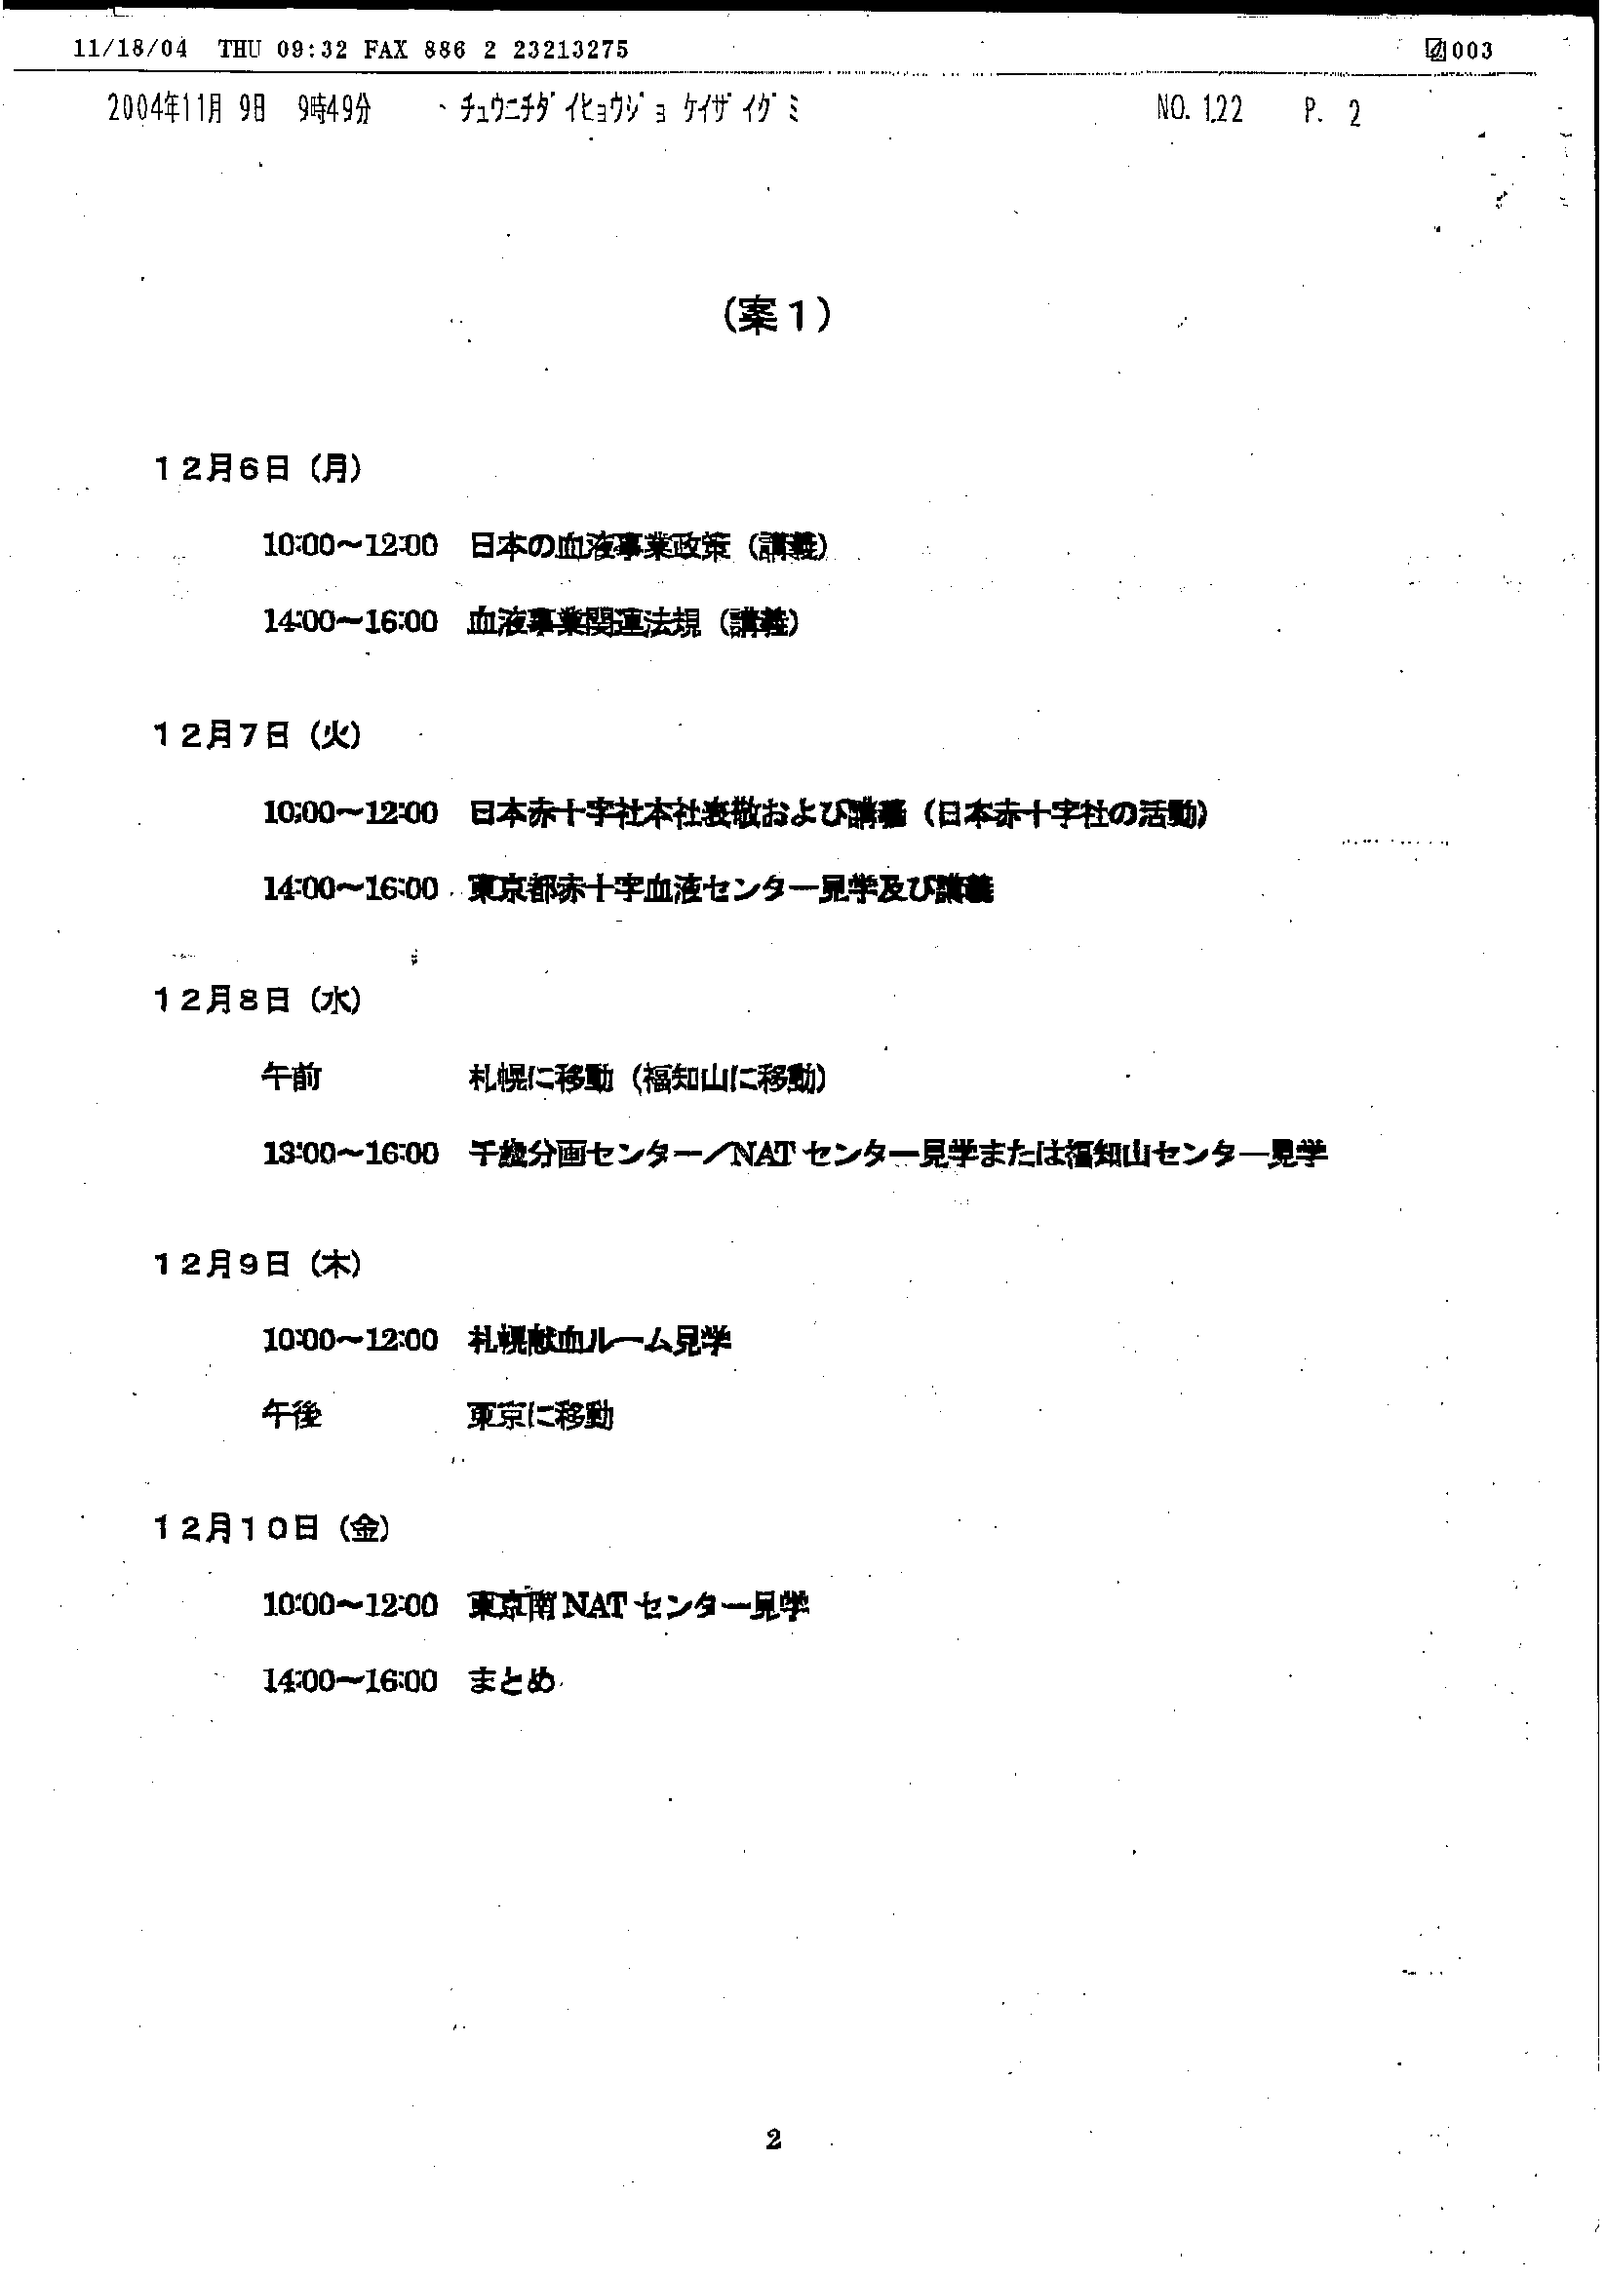
三、心得

日本血液事業概況
1992
首次進行輸血行為。
設立商業血庫與血液中心。
四月開設日本紅十字會東京血庫（即現今日本紅十字會前身）。
醫療用血液不再由自商業血庫購得之血液供應。
1919
1951
1983
1952
1969
1973
廢止血液有償供應制度、確立完整之獻血體系。
於北海道千歲市設立首座血漿分餾中心。
獻血製成之第八凝血因數首度供應。
實施血液檢體貯存，以供覆閱（貯存十年）。
1996
1997
原料血漿之最終製品導入核酸增幅檢查（NAT）。
七月起，施行「確保血液製劑之安全安定供應法」。
2003

日本於西元1919年進行首宗醫療輸血後，歷經發展商業血庫、全面無償供血、響應血液自給自足、實施NAT等重大歷程，血液事業穩定發展，為該領域先進國家，其中以1952年成立之日本赤十字社推行最力，為血液捐供及其製劑供銷之執行單位。目前該會計有75所獻血中心負責捐（獻）血業務、16所獻血中心負責血液製劑供應業務。一般醫院有醫療用血需求，即填寫赤十字社設計之需求單，傳真至最近赤十字社分社之供應部門，由赤十字社確認需求、備血後，一律由該會委外配送人員立即送出至病患所在之醫療院所，一般25至30分即可送抵各院所。
日本社會高齡化甚深及近年少子化之趨勢，除為社會福利政策、勞動政策之制定帶來體制性的顛覆、血液事業亦面臨嚴峻挑戰，隨著醫療用血需求提昇、潛在血源遞減，穩定供血成為現階段日本紅十字會推動獻血事業之重大目標，其採取之具體作為如下：
- 積極開拓血源：為吸引年輕世代響應獻血，紅十字會每年度均擇該國內當紅之偶像數名擔任獻血事業代言人，製作相關海報、文宣品張貼於各交通要塞、地鐵站、人群聚集處，主要鎖定少年、青壯年等族群，以補充年齡遞延之原獻血主力族群。
- 放寬獻血資格：針對國人平均餘命增長，日本已將獻血年齡上限有條件由原64歲上修為69歲。
- 擴大單次獻血量：基於醫療用血臨床需求多達二單位之血品，為降低因輸注不同獻血者血品發生免疫反應之風險，厚生勞動省現以計畫型式與赤十字會合作，研究16-17歲青少年獻血量由200ml，提升為400ml之可行性，以確保穩定供血。
此外，因應該國內民情趨勢及社會環境之變遷，日本紅十字會評估採行新興科技與檢驗技術、以提昇血液供輸之品質、安全、效益；持續導正長期存在於日本醫療機構中「過度使用血液製劑」之情形，並積極強化血液帶原疾病之防治作業（特別針對HIV），主要包含1999年全面實施NAT及發展迄今之國家血液製劑產業。由於現今我國血液事業以前述二項為發展重點，故日本經驗將簡述於後。下圖為日本赤十字社血液捐供業務之示意圖。

捐（獻）血
日本赤十字會社
檢 驗
配 製
配 銷
貯存保管
日本赤十字會血漿分劃中心

日本赤十字會NAT檢驗中心
原料血漿
血漿製劑
原料血漿
製藥廠
醫療機構
血漿製劑劑
醫療用血

NAT實施現況
為提昇血品安全、避免病患因輸注醫療用血感染外來疾病，赤十字會社自1999年起實施NAT檢驗，分於北海道獻血中心、東京都獻血中心大田分室、京都獻血中心等三處設立檢驗場所，畫分各別檢驗責任區。以現今三中心之檢驗能力、時效，實取其二，即堪負全國醫療用血檢驗需求，建立三作業場所係考量氣候、能源、天災等風險，為求互能適時支援。以東京中心為例，該中心負責區域為東京以南地區與關東、沖繩，以陸（卡車）、空運運送檢體，如載運過程受交通或天候影響，得速由北海道或京都中心支援。
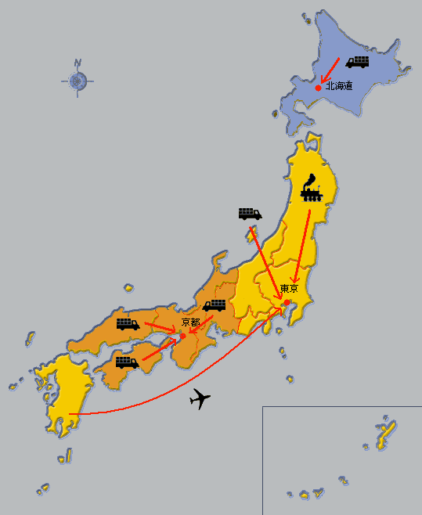
日本實施NAT一年後，血液檢體之POOL SIZE由500減為50，由於減縮後對HBV及HIV之檢出率大為提昇，確實降低病患因輸注血品感染疾病之風險，以成本效益而言，日本投入大量之沉默成本，檢得為數不多之污染血液，換算罹病後之醫療支出，自是不敷成本，然以「要求安全第一」之國情而論，並未因效益過低，產生異議。目前其NAT中心正評估POOL SIZE全面減為20之可行性。下表為NAT實施後、不同POOL SIZE之歷年檢驗成果。

pool size | 檢體總數 | 陽性數與陽性率
pool size | 檢體總數 | HBV | HCV | HIV | 總 計
500 (1999.7~2000.1) | 2,140,207 | 19 | 8 | - | 27
500 (1999.7~2000.1) | 2,140,207 | (1/113000) | (1/270000) |  | (1/79000)
50 (2000.2~2004.8) | 24,702,784 | 473 | 72 | 8 | 553
50 (2000.2~2004.8) | 24,702,784 | (1/52000) | (1/343000) | (1/3088000) | (1/45000)
20 (2004.8~2004.11) | 1,443,906 | 24 | 2 | 2 | 28
20 (2004.8~2004.11) | 1,443,906 | (1/60000) | (1/722000) | (1/722000) | (1/52000)
總 計 | 28,286,897 | 516 | 82 | 10 | 608

檢驗程式：
民眾捐獻之血液除輸入血袋以外，日本赤十字社另備一試管之檢體，血袋就近於各獻血中心進行檢驗時，試管檢體為送至NAT中心檢驗。待檢體於每日21：30~0：30間送達NAT中心，各獻血中心之初步檢驗結果亦傳抵，先由機械手臂根據獻血中心之各項檢驗結果剔除HBV、HCV、HIV初檢呈現陽性之檢體，暫存於不合格檢體保存室。
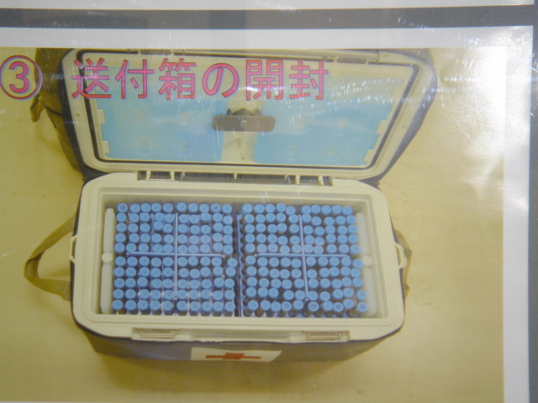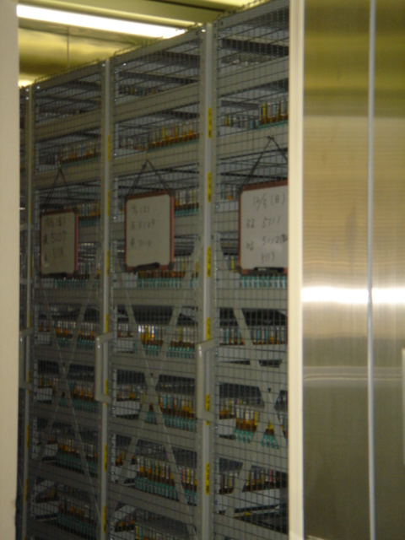
檢體運送箱
不合格檢體保存室
前述合格者方進入pool程式，每20檢體為一單位，進行離心、開栓、pool、攪拌、封栓程式，方完成NAT檢體之調製，隨即進入正式檢驗。為使醫療用血及時供應，特別是血小板保存期限僅有三天，檢驗時效必須嚴格掌握，以目前日本採用之檢驗系統，送抵一天內可完成NAT檢驗事宜，並將結果回饋予各捐血中心進行血袋篩選。下列為pool流程與NAT時序示意圖。
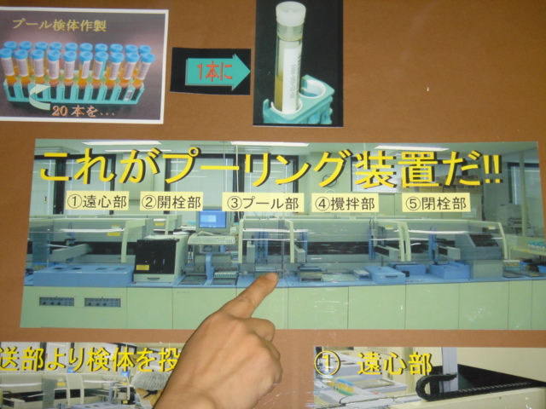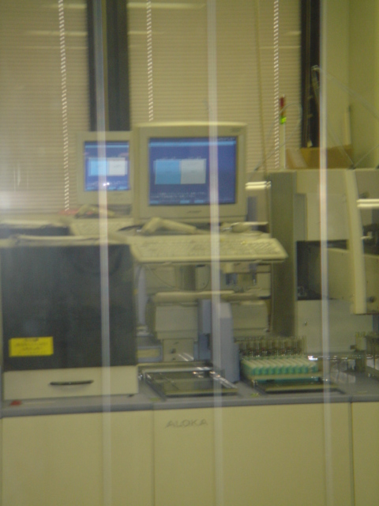

獻 血

獻血中心

Day 0
NAT檢體
夜間以陸、陸運送
血清檢驗結果 上傳至資訊系統
NAT中心
檢體篩選
POOL
夜間
NAT
NAT檢驗結果
上傳至資訊系統
清晨
獻血中心

Day 1
供應血品

血液製劑自給自足
考量國人獻血之血緣優勢與外來疾病防治之重要性，日本赤十字會社自1964年完建國內首座血漿分劃大樓計畫以國內獻血為原料，生產國血製劑，分別於1966年、1969年獲核准生產首批免疫球蛋白、血清白蛋白，隨後循序擴充產能、充實產品線，追求國內血液製劑無論質、量均得自給自足之終極目標。經血清檢驗、NAT確認合格之原料血漿下二圖說明1994年至2003年間，日本赤十字會針對國血製劑之原料供應情形及各類國血製劑之自給率。

日本赤十字會經NAT檢驗呈陰性之血液於分離必需之血液成分（紅血球、血小板）後，剩餘之血漿即以血液製劑原料之型態，送達位於北海道千葉市內之血液分劃中心。一般而言，血液檢體均受赤十字會定溫保存10年，以利病患疑似因輸注血品感染疾病時，得及時比對血源。送抵分劃中心之血漿原料以血袋單位貯存於零下30度之大型冷凍室6個月，以免NAT之檢驗空窗期之潛在風險，污染血液製劑。待貯存期限通過，無疾病傳播之虞，方進入製劑製造階段。赤十字會自行製造血液製劑採取之製劑安全確保措施如下：

醫療用血
檢驗、檢查 ２
ＮＡＴ ３
檢體保存
捐（獻）血者
面談、獻血者自述 １
檢閱獻血者資料
捐獻血液
原料血漿
貯存保管
原料血漿pool
病毒去除與去活性化 ４
血漿接受檢查
最終製品
ＮＡＴ陰性確認、品管檢測
國家檢驗 ５

依據日本國內規劃，血液及其製劑自給自足係以「縣」級行政單位規劃。目前國內血液製劑產能為每年100萬公升原料血漿，其中50%送北海道製劑工廠。為達血液及其製劑之國內自給自足，除厚生勞動省補助赤十字會階段性設立製劑工廠等產業扶植手法外，近年來日本成立全球首家基因製劑工廠，生產25%50ml及5%250ml二規格之血清白蛋白，預計年產100萬劑，未來將配合厚生勞動省政策決定產量。
此外，為健全使用國血製劑之環境，日本於2003年7月30日通過新血液法，確立國內獻血事業自給自足之目標、明確制定各級政府推展血液自給自足之權利義務、強化安全危害事件之救濟體制、促使血液事業推展透明化，為日本長期追求血液自給自足之之目標，提供更友善之環境。

日本赤十字社血液中心血品供應項目
血品種類 |  | 商品名稱 | 規格 | 藥價 （日圓） | 保存溫度 | 有效期限
全血 |  | 人類全血CPD日赤 | 200ml/獻血袋 | 5,752 | 攝氏 2至6度 | 採血後 21日
 |  | 人類全血CPD日赤 | 400ml/獻血袋 | 11,504 | 攝氏 2至6度 | 採血後 21日
 |  | 放射線照射之人類全血CPD | 200ml/獻血袋 | 6,302 | 攝氏 2至6度 | 採血後 21日
 |  | 放射線照射之人類全血CPD | 400ml/獻血袋 | 12,604 | 攝氏 2至6度 | 採血後 21日
成分血品 | 紅血球製品 | 紅血球MAP | 200ml/獻血袋 | 5,752 | 攝氏 2至6度 | 採血後 21日
成分血品 | 紅血球製品 | 紅血球MAP | 400ml/獻血袋 | 11,504 | 攝氏 2至6度 | 採血後 21日
成分血品 | 紅血球製品 | 放射線照射之紅血球MAP | 200ml/獻血袋 | 6,255 | 攝氏 2至6度 | 採血後 21日
成分血品 | 紅血球製品 | 放射線照射之紅血球MAP | 400ml/獻血袋 | 12,509 | 攝氏 2至6度 | 採血後 21日
成分血品 | 紅血球製品 | 洗淨紅血球 | 200ml/袋 | 6,791 | 攝氏 2至6度 | 調劑後 24小時
成分血品 | 紅血球製品 | 洗淨紅血球 | 400ml/袋 | 13,582 | 攝氏 2至6度 | 調劑後 24小時
成分血品 | 紅血球製品 | 放射線照射之洗淨紅血球 | 200ml/袋 | 7,341 | 攝氏 2至6度 | 調劑後 24小時
成分血品 | 紅血球製品 | 放射線照射之洗淨紅血球 | 400ml/袋 | 14,682 | 攝氏 2至6度 | 調劑後 24小時
成分血品 | 紅血球製品 | 去除白血球之紅血球 | 200ml/袋 | 7,719 | 攝氏 2至6度 | 調劑後 24小時
成分血品 | 紅血球製品 | 去除白血球之紅血球 | 400ml/袋 | 15,438 | 攝氏 2至6度 | 調劑後 24小時
成分血品 | 紅血球製品 | 放射線照射且去除白血球之紅血球 | 200ml/袋 | 8,268 | 攝氏 2至6度 | 調劑後 24小時
成分血品 | 紅血球製品 | 放射線照射且去除白血球之紅血球 | 400ml/袋 | 16,538 | 攝氏 2至6度 | 調劑後 24小時
成分血品 | 紅血球製品 | 解凍紅血球濃厚液 | 200ml/獻血袋 | 12,786 | 攝氏 2至6度 | 調劑後 12小時
成分血品 | 紅血球製品 | 解凍紅血球濃厚液 | 400ml/獻血袋 | 25,572 | 攝氏 2至6度 | 調劑後 12小時
成分血品 | 紅血球製品 | 放射線照射之解凍紅血球濃厚液 | 200ml/獻血袋 | 13,181 | 攝氏 2至6度 | 調劑後 12小時
成分血品 | 紅血球製品 | 放射線照射之解凍紅血球濃厚液 | 400ml/獻血袋 | 26,362 | 攝氏 2至6度 | 調劑後 12小時
成分血品 | 紅血球製品 | 合成血 | 200ml/袋 | 10,991 | 攝氏 2至6度 | 調劑後 24小時
成分血品 | 紅血球製品 | 合成血 | 400ml/袋 | 21,982 | 攝氏 2至6度 | 調劑後 24小時
成分血品 | 紅血球製品 | 放射線照射之合成血 | 200ml/袋 | 11,541 | 攝氏 2至6度 | 調劑後 24小時
成分血品 | 紅血球製品 | 放射線照射之合成血 | 400ml/袋 | 23,082 | 攝氏 2至6度 | 調劑後 24小時
成分血品 | 新鮮冷凍血漿 |  | 80ml/袋 | 5,507 | 低於 攝氏-20度 | 採血後 1年
成分血品 |  |  | 160ml/袋 | 11,014 | 低於 攝氏-20度 | 採血後 1年
成分血品 |  |  | 450ml/袋 | 22,336 | 低於 攝氏-20度 | 採血後 1年
成分血品 | 血小板製品 | 濃厚血小板 | 1單位：approx. 20ml/袋 | 7,546 | 攝氏 20至24度 | 採血後 72小時
成分血品 | 血小板製品 | 濃厚血小板 | 2單位：approx. 40ml/袋 | 15,092 | 攝氏 20至24度 | 採血後 72小時
成分血品 | 血小板製品 | 濃厚血小板 | 5單位：approx. 100ml/袋 | 37,730 | 攝氏 20至24度 | 採血後 72小時
成分血品 | 血小板製品 | 濃厚血小板 | 10單位：approx. 200ml/袋 | 75,460 | 攝氏 20至24度 | 採血後 72小時
成分血品 | 血小板製品 | 濃厚血小板 | 15單位：approx. 250ml/袋 | 113,190 | 攝氏 20至24度 | 採血後 72小時
成分血品 | 血小板製品 | 濃厚血小板 | 20單位：approx. 250ml/袋 | 150,920 | 攝氏 20至24度 | 採血後 72小時
成分血品 | 血小板製品 | 放射線照射之濃厚血小板 | 1單位：approx. 20ml/袋 | 7,618 | 攝氏 20至24度 | 採血後 72小時
成分血品 | 血小板製品 | 放射線照射之濃厚血小板 | 2單位：approx. 40ml/袋 | 15,236 | 攝氏 20至24度 | 採血後 72小時
成分血品 | 血小板製品 | 放射線照射之濃厚血小板 | 5單位：approx. 100ml/袋 | 38,089 | 攝氏 20至24度 | 採血後 72小時
成分血品 | 血小板製品 | 放射線照射之濃厚血小板 | 10單位：approx. 200ml/袋 | 76,178 | 攝氏 20至24度 | 採血後 72小時
成分血品 | 血小板製品 | 放射線照射之濃厚血小板 | 15單位：approx. 250ml/袋 | 114,090 | 攝氏 20至24度 | 採血後 72小時
成分血品 | 血小板製品 | 放射線照射之濃厚血小板 | 20單位：approx. 250ml/袋 | 151,820 | 攝氏 20至24度 | 採血後 72小時
成分血品 | 血小板製品 | 濃厚血小板HLA | 10單位：approx. 200ml/袋 | 91,020 | 攝氏 20至24度 | 採血後 72小時
成分血品 | 血小板製品 | 濃厚血小板HLA | 15單位：approx. 250ml/袋 | 136,530 | 攝氏 20至24度 | 採血後 72小時
成分血品 | 血小板製品 | 濃厚血小板HLA | 20單位：approx. 250ml/袋 | 182,040 | 攝氏 20至24度 | 採血後 72小時
成分血品 | 血小板製品 | 放射線照射之濃厚血小板HLA | 10單位：approx. 200ml/袋 | 91,738 | 攝氏 20至24度 | 採血後 72小時
成分血品 | 血小板製品 | 放射線照射之濃厚血小板HLA | 15單位：approx. 250ml/袋 | 137,430 | 攝氏 20至24度 | 採血後 72小時
成分血品 | 血小板製品 | 放射線照射之濃厚血小板HLA | 20單位：approx. 250ml/袋 | 182,940 | 攝氏 20至24度 | 採血後 72小時
血液製劑 | 血清白蛋白 | 紅十字血清白蛋白20 | 20%20ml/瓶 | 3,043 | 低於 攝氏30度 | 2年
血液製劑 | 血清白蛋白 | 紅十字血清白蛋白20 | 20%50ml/瓶 | 6,996 | 低於 攝氏30度 | 2年
血液製劑 | 血清白蛋白 | 紅十字血清白蛋白25 | 25%50ml瓶 | 8,908 | 低於 攝氏30度 | 2年
血液製劑 | 第八凝血因數 | CROSS EIGHT M 250 | 250單位/瓶 | 21,644 | 低於 攝氏30度 | 2年
血液製劑 | 第八凝血因數 | CROSS EIGHT M 500 | 500單位/瓶 | 39,187 | 低於 攝氏30度 | 2年
血液製劑 | 第八凝血因數 | CROSS EIGHT M 1000 | 1000單位/瓶 | 72,247 | 低於 攝氏30度 | 2年
血液製劑 | 免疫球蛋白 | 抗HBs人類免疫球蛋白 | 1ml/瓶 | 8,830 | 低於 攝氏10度 | 2年
血液製劑 | 免疫球蛋白 | 抗HBs人類免疫球蛋白 | 5ml/瓶 | 37,381 | 低於 攝氏10度 | 2年

相關統計

四、結論與建議
此次前往日本研修中日技術合作計畫之「國家血液及血液製劑供應管理」，發覺日本在經濟高度成長，高國民所得，同時也面臨因人口老化，捐血人口年齡層降低，伴隨而來的血液來源減少之問題；又隨著近年來少子化的趨勢，又使潛在血源逐年遞減，對於穩定供血產生新的嚴峻挑戰，因此目前穩定供血已成現階段日本推動血液事業之重大目標。對於日本所面臨的問題，我國亦應對這些相關問題作及早的因應與準備，此次研習所得之經驗皆可以為我國因應之參考。茲將本次研習相關心得作以下的結論和建議如下：

1.日本國內的血液政策與管理現況之借鏡
日本國家之血液政策係由日本厚生勞動省規劃主導，並為維持血液供應安全安定，2002年公布「確保血液製劑之安全安定供應法」，且有『國家血液方針策略委員會』依據該法，定期檢討擬訂所需實行之每年血液政策方向，其組織類似我國衛生署醫事處及『衛生署國血國用諮詢委員會』的任務組織，確立每年的血液方向政策，並依政策發布血液管理相關對策，則由紅十字會血液事業本部及都道府（地方政府）輔導當地紅十字會之分部配合辦理。
日本提供醫療之血品定義係以藥品管理，其捐血機構自採血、血袋處理、檢驗至供應等過程，皆須依據日本國之藥品優良製造規範（GMP）規定辦理；相較我國目前對所提供醫療上輸血使用之血品，於藥事法中未有定義規定及管理，且對於血液管理，係以機構為管理標的，規定於「醫療機構設置標準」中的『捐血機構設置標準』，對捐血機構的設置、人員、相關品質流程等予以規定，間接要求血品的安全品質，與日本國之對於血液管理方向較為不同，爰日本可對於血品本身所需提供之安全性有直接性的法規要求及規定。另，醫療使用血品在醫療院所使用是以藥價核定，紅十字會可依藥價向醫院收取費用，穩定其血品基本作業的營運財源。不過，日本與我國相同之處為其所管理之捐血事業單位，係以公益性質之財團法人機構執行，由日本紅十字會旗下血液事業本部管理，為維持龐大的各分部運作，日本紅十字會多元化的經營，是可由公益捐款及相關收入補貼（如學校、醫院設立，飯店經營收入）維持營運，日本紅十字會每年受日本厚生勞動省部分之經費支援。
又目前日本所面臨到國家高度的開發，人口高齡化甚深（人口比＞19％）及近年少子化之趨勢，除為社會福利政策、勞動政策之制定帶來體制性的顛覆、血液事業亦面臨嚴峻挑戰，隨著醫療用血需求提昇、潛在血源遞減，穩定供血成為現階段日本紅十字會推動獻血事業之重大目標；我國雖未達如日本老年化之程度，但由我國近年來的人口結構發展與日本的類似，日本紅十字會因應之道可以為我國對於血液來源潛在減少的之應變參考，其所採取之具體作為如下：
- 積極開拓血源：為吸引年輕世代響應獻血，紅十字會每年度均擇該國內當紅之偶像數名擔任獻血事業代言人，製作相關海報、文宣品張貼於各交通要塞、地鐵站、人群聚集處，主要鎖定少年、青壯年等族群，以補充年齡遞延之原獻血主力族群。
- 放寬獻血資格：針對國人平均餘命增長，日本已將獻血年齡上限有條件由原64歲上修為69歲，並鼓吹同世代協助同世代（針對中老年人）之宣導方式鼓勵捐血。
- 擴大單次獻血量：基於醫療用血臨床需求多達二單位之血品，為降低因輸注不同獻血者血品發生免疫反應之風險，厚生勞動省現以計畫型式與赤十字會合作，研究16-17歲青少年獻血量由200ml，提升為400ml之可行性，以確保穩定供血。

2.血液品質安全提升策略
日本紅十字會血液事業本部於1999年全面血品實施（核酸放大檢驗）NAT及發展國家之血液製劑產業。日本國亦曾經歷輸血及使用外國血液製劑使民眾感染HIV，日本厚生勞動省面臨強大的輿論壓力，即以規劃人民福祉為第一優先的安全血液衛生政策，並著手評估即予全面採行新興科技與檢驗技術，日本紅十字會血液事業本部即全面實施NAT檢驗，以提昇血液供輸之品質、安全、效益。日本紅十字會每年在NAT檢驗支出費用為60億日圓（厚生勞動省補助20億日圓/年），據其評估效益顯示，如與每年感染HIV之醫療費用支出（4億日圓/年）相比是不符經濟成本，惟其日本厚生勞動省係以安全用血為第一的政策導向優先，強力執行全面血品NAT檢驗，且不斷的加強安全品質，由pool size 500降低至50，並2004年規劃為pool size 達20，而我國目前對血品全面使用NAT檢驗的可行性還在評估中，日本國以安全用血為第一優先考量，是值得我國借鏡省思的。
日本國由捐血感染HIV是歐美國家的10倍（輸血感染HIV＞1人/10萬人），由此而知，民眾當有懷疑感染HIV，藉由捐血檢驗HIV是管道之一，因此，日本紅十字會為降低捐血者感染HIV，除全面實施NAT檢驗，並加強其捐血前之問診，相對的延長問診時間，因而也會造成民眾捐血意願降低，亦是日本紅十字會衡酌之處。另對其他疾病之捐血感染防治，如狂牛症CJD，其規定捐血者曾到過英、法等國，即列為永不得捐血；瘧疾依WHO公布感染地區及駐留過大於韓國38緯度處等。此與我國有駐留期間上的限制捐血（『捐血者健康標準』第7點第12款：民國六十九年至八十五年間曾在英國輸血或曾至英國旅遊或居留時間合計超過三個月者，或民國六十九年以後曾於歐洲旅遊或居留時間合計超過五年者。），日本規定則較為嚴格，相對的也減少捐血之意願，這是在為積極加強血液安全之防治作業，又須考量改善增加捐血人口之問題。

3.血液製劑自給自足
日本與我國皆曾發生過輸注國外血液製劑感染HIV之案例，爰日本紅十字會即於1999年發展及生產國家之血液製劑，並積極鼓吹國人使用國產血液製劑，其方式有宣導優點鼓勵醫院使用。而於研習之觀察，依日本之民情，在鼓勵使用國人捐血而製之血液製劑，使用情形甚佳，且其市場佔有率極佳並優於歐美進口之血液製劑，其日本厚生勞動省為血液安全所進行之推廣而使人民信任政府，而使日本國產血液製劑推動良好，其人民信任政府的態度是我國值得學習參考；另外日本國產血液製劑市場高佔有率亦也連帶推動血液製劑之技術不斷的研發及進步，也使日本在血液製劑製造技術開發快速原因之一，這是我國望其項背的。
不過在日本的醫療機構普遍有「過度使用血液製劑」之情形，與其他國家的使用比率是偏高的，爰修正醫療院所適當使用血液製劑，刻正為日本厚生勞動省亦積極努力的方向。

五、結語
本次赴日研修有關國家血液及血液製劑供應管理研修活動，感謝經濟部國際合作處給予此次難得的機會及經費之支持，承蒙臺北駐日經濟文化代表處、日本交流協會臺北事務所之鼎力協助，使得此次赴日研修，能順利完成。使本署瞭解到日本血液政策及管理之發展現況外，並與日本赤十字社血液事業部等專業領域人員學習日本國內血液供應、血液及血液製劑安全與管制、NAT之實施等專業知識，此行可說是獲益良多。
此次赴日研修實際研習天數為5天，儘管研習天數不長，但本署對日方所安排之研修課程內容，仍給予高度肯定，從日本國內的血液供應現況談起，再依序介紹相關法令及其紅十字會對於血液事業管理模式，再切入血液自採集到醫院供應的架構及日本對血液安全之要求、血液製劑開發及生產管理制度等內容；並與課程內容結合的實地參觀機構與製造工廠等，以使上課內容能與實務結合。雖然行程緊湊，但在所需研習內容需求上給予最大的滿足，並且對我們研習人員在日本的照顧，感受無比的溫暖，在此謹表由衷的感謝，並由經濟部所提供之研修項目資料表中，對於所擬瞭解之研修需求，亦能達成。惟於此次赴日研習經驗後，在日後有相關之研習計畫，對於相關課程需求與規劃，會給予研習天數較長之建議，以使在參訪過程中與研修人員有較充分時間可互相溝通討論及參觀，亦可給予日方有充裕的時間之課程安排，而使學員亦有更深入的研習。
此次研修承蒙日方贈送一批參考資料給學員帶回國內參考應用，學員此行可說是一大收穫，將有助於行政及安全衛生研究上之參考和借鏡。

